

Пермская городская Дума

Р Е Ш Е Н И Е

№ 147

23.06.2015

**О внесении изменений в Правила землепользования и застройки**

**города Перми, утвержденные решением Пермской городской Думы от 26.06.2007 № 143**

В соответствии со статьями 31, 32, 33 Градостроительного кодекса Российской Федерации, статьей 41 Устава города Перми

Пермская городская Дума **решила**:

1. Внести в Правила землепользования и застройки города Перми, утвержденные решением Пермской городской Думы от 26.06.2007 № 143 (в редакциях решений Пермской городской Думы от 23.10.2007 № 258, от 25.03.2008 № 78, от 24.06.2008 № 215, от 24.02.2009 № 29, от 26.01.2010 № 16, от 25.02.2010 № 31, от 24.08.2010 № 131, от 02.11.2010 № 177, от 17.12.2010 № 207, от 26.04.2011 № 64, от 30.08.2011 № 176, от 27.09.2011 № 195, от 21.12.2011 № 245, от 21.12.2011 № 246, от 28.02.2012 № 25, от 22.05.2012 № 94, от 25.09.2012 № 195, от 20.11.2012 № 258, от 18.12.2012 № 287 (в ред. 25.06.2013), от 26.02.2013 № 40, от 28.05.2013 № 117, от 24.09.2013 № 199, от 24.09.2013 № 211, от 19.11.2013 № 261, от 19.11.2013 № 262, от 28.01.2014 № 4, от 28.01.2014 № 5, от 25.02.2014 № 34, от 25.03.2014 № 63, от 25.03.2014 № 64, от 27.05.2014 № 113, от 20.06.2014 № 129, от 20.06.2014 № 130, от 23.09.2014 № 191, от 23.09.2014 № 199, от 23.09.2014 № 200, от 16.12.2014 № 280, от 16.12.2014 № 281, от 16.12.2014 № 282, от 27.01.2015 № 12, от 24.02.2015 № 30, от 24.02.2015 № 37, от 24.03.2015 № 58, от 28.04.2015 № 87, от 26.05.2015 № 125, от 23.06.2015 № 141), изменения:

1.1 в статье 49 установить территориальную зону обслуживания и деловой активности местного значения (Ц-2) в отношении земельного участка с кадастровым номером 59:01:4410118:87 по улице Луначарского,4 в Ленинском районе города Перми согласно приложению 1 к настоящему решению;

1.2 в статье 49.8 изменить параметр предельной высоты с «не более 20 метров» на «не более 42,25 метра» в границах земельного участка с кадастровым номером 59:01:4410118:87 по улице Луначарского,4 в Ленинском районе города Перми согласно приложению 2 к настоящему решению;

1.3 в [статье 51.2](consultantplus://offline/ref=973612D09F12FA4DC244C864A53226945FA25446231B2B7412AF16095A740D836A04817EAE108D6668F059c5C8G) снять ограничение по условиям сохранения образовательных учреждений в отношении земельных участков с кадастровым номером 59:01:4410118:87 по улице Луначарского,4, с кадастровым номером 59:01:4410118:0002 в Ленинском районе города Перми согласно приложению 3 к настоящему решению.

2. Опубликовать настоящее решение в печатном средстве массовой информации «Официальный бюллетень органов местного самоуправления муниципального образования город Пермь».

3. Контроль за исполнением настоящего решения возложить на комитет Пермской городской Думы по пространственному развитию.

###### Глава города Перми

председатель Пермской городской Думы И.В.Сапко

Верно

Консультант

сектора актов Главы города  
отдела делопроизводства аппарата

Пермской городской Думы

06.2015 Л.Я.Сиряченко-Полойко

ПРИЛОЖЕНИЕ 1

к решению

Пермской городской Думы

от 23.06.2015 № 147

**Фрагмент карты**

**статьи 49 Правил землепользования и застройки города Перми,**

**предусматривающий изменение градостроительного зонирования**

**в отношении земельного участка с кадастровым номером   
59:01:4410118:87 по ул.Луначарского,4**

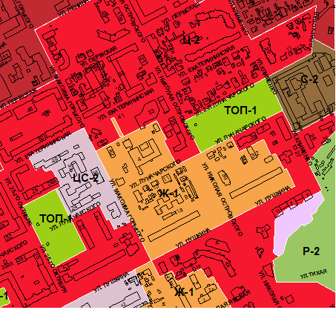

1:25000

ПРИЛОЖЕНИЕ 2

к решению

Пермской городской Думы

от 23.06.2015 № 147

**Фрагмент карты**

**статьи 49.8 Правил землепользования и застройки города Перми,**

**предусматривающий изменение параметра предельной высоты**

**с «не более 20 метров» на «не более 42,25 метров» в отношении**

**земельного участка с кадастровым номером 59:01:4410118:87 по ул.Луначарского,4**

**1**

1:25000

ПРИЛОЖЕНИЕ 3

к решению

Пермской городской Думы

от 23.06.2015 № 147

**Фрагмент карты**

**статьи 51.2 Правил землепользования и застройки города Перми,**

**предусматривающий снятие ограничения по условиям сохранения**

**образовательных учреждений в отношении земельных участков**

**с кадастровым номером 59:01:4410118:87 по улЛуначарского,4,**

**с кадастровым номером 59:01:4410118:0002 в Ленинском районе**

**города Перми**

1

1:25000